Réf 2844 B - Duplex à louer Ixelles

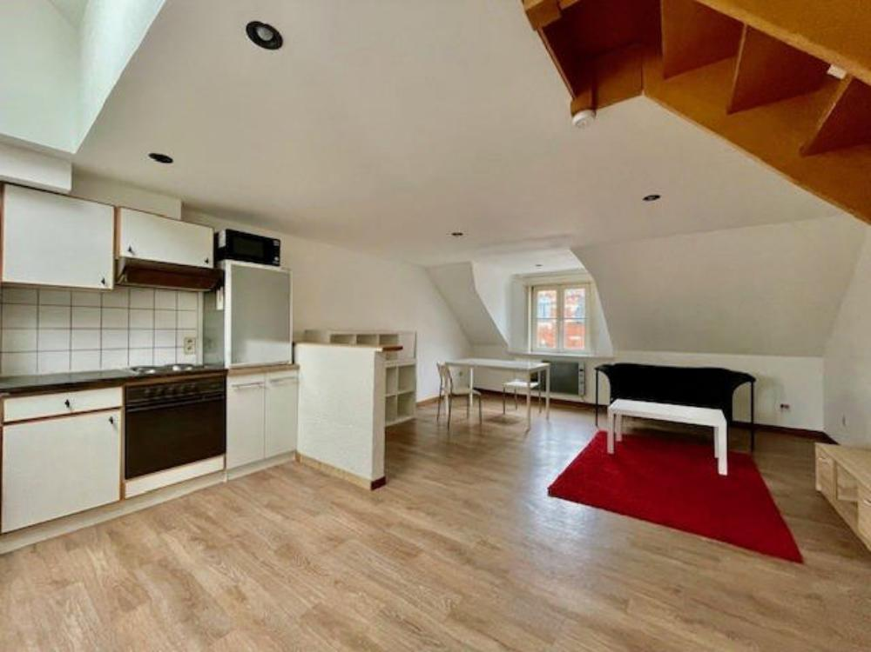

Ixelles (Réf 2844 B) Quartier ULB – Duplex au dernier étage lumineux à découvrir sans tarder. Vous cherchez un cadre calme et cosy en plein cœur d'Ixelles ? Ce magnifique duplex en excellent état est fait pour vous ! Une chambre confortable, Cuisine spacieuse et équipée avec salle à manger, Salle de bain avec baignoire. Disponible immédiatement. Ne tardez pas : infos & visites chez CENTURY 21 Boondael 02/660.21.21 ou info@century21boondael.be

Infos & Visites Century 21 Boondael 02/660.21.21
OU www.century21boondael.be

Loyer : 925 € + 25 € de charges

Avenue des Saisons, 30 à 1050 Ixelles

Informations générales :

- Nombre de chambre : 1
- Nombre de salle de bains : 1
- Exposition : Sud Ouest
- Type de cuisine : Aménagée
- Type de chauffage : Gaz

Surfaces :

- Surface habitable : 45 m²

Détails :

4ème étage:
- Chambre 4,57 x 2,50 = 11,44m²
- Cuisine 4,56 x 2,57 = 11,78m²
- Salle de bains 2,70 x 1,51 = 4,09m²
- Séjour 4,55 x 3,82 = 17,44m²
- WC
Equipements de Cuisine:
- Congélateur
- Cuisinière électrique
- Four
- Four à micro-ondes
- Frigo
- Hotte aspirante
Equipements de Cuisine (suite):
- Lave linge
- Meubles de cuisine
- Evier
Equipements divers:
- Double vitrage
Fenêtres:
- PVC
Certifications:
- Emissions CO2 112,00 Kg Co2m²an
- Numéro de certificat PEB 20220224-0000606447-01-7
- Prestation énergétique 550,00 Kwh
- Total énergie primaire 34.001,00 kwh/an

Photos :

